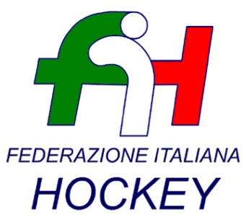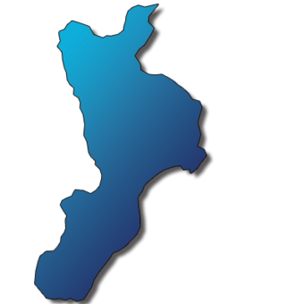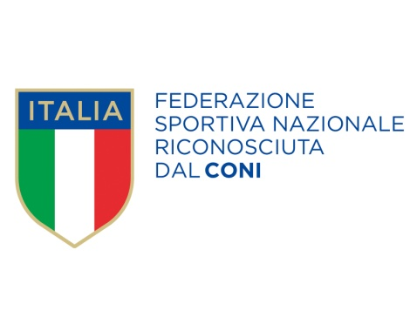
COMITATO REGIONALE CALABRIA
Ufficio Scolastico Regionale
emfs-calabria@istruzione.it
Coni Calabria
calabria@coni.it
Alle Società Sportive
Ai Docenti di Scienze Motorie e Sportive
Loro indirizzi
Oggetto: Corsi di formazione sabato 29 luglio 2017.
La Delegazione FIH della Calabria, nell’ambito di un’azione di diffusione e rilancio della pratica dell’Hockey su prato, ha deciso di organizzare i seguenti Corsi di formazione:
- Insegnanti Tecnici Promozionali e Insegnanti Tecnici Indoor;
- Arbitri.
I Corsi si svolgeranno presso il Salone del Coni Regionale sito in Via dei Correttori 12, 89127 Reggio Calabria
Sabato 29 luglio 2017 dalle ore 8.30- 9.00 Accredito partecipanti. Ore 9 fino alle ore 19 con pause decise dai Tecnici Federali
I Corsi sono rivolti ai Docenti di Scienze Motorie e Sportive delle Scuole di ogni ordine e grado, a Studenti o Laureati in Scienze Motorie e Sportive ed a Insegnanti Tecnici ed Atleti operanti in altre discipline sportive.
Coloro che sono interessati a partecipare ai Corsi sopra citati, sono invitati a ritrasmettere l’allegato compilato in ogni sua parte con i relativi dati al Delegato Regionale.Indirizzo e-mail calabria@federhochey.it o antoniolagana@virgilio.it
per contatti al cell. 360 758114.
Cordiali saluti Antonio Laganà
___________________________________________________________________________________________________________Delegato Regionale: Dr. Antonio Laganà – Via Villini Norvegesi, 4 – 89126 Reggio Calabriawww.federhockey.it Telefono: 096521045 - Cell. 360 758114 - Mail: calabria@federhockey.it, - C.F.: 05288960585 - P. IVA: 01384511000

